此处贴密封纸，然后掀起并折向报告背面，最后用胶水在后面粘牢。

2013年全国大学生电子设计竞赛

直流稳压电源及漏电保护装置（L题）



2013年9月7日
摘 要
稳压电源模块在电路中使用广泛，目前流行的如LM78、ASM117系列等，多数只有3个引脚，结构简单，使用方便。通常输入与输出之间的压差大于2 V才能正常工作，但对较低电压电池供电的场合。一般增加2 V的供电电源需增加20％～40％(对应输出3 V或5 V)的成本和体积。用开关电源原理制作的低压差模块(如MAX605)，可在输入电压与输出电压近乎相等的情况下输出稳定的电压，但对测力等电路需电源纹波较小的情况。针对上述问题。利用分立器件设计一种低压差稳压电源电路。电路器件选用常规器件，成本低。结构简单。实际电路经实验测试，具有很好的负载特性和电压稳定性。
目 录

1系统方案 1
1.1直流稳压模块的论证与选择 1
1.2漏电电流检测模块的论证与选择 4
1.3 自锁保护模块的论证与选择 4
3电路与程序设计 4
3.1电路的设计 4
3.1.2直流稳压模块子系统框图与电路原理图 6
3.1.3 漏电电流检测转换子系统框图与电路原理图 6
3.1.4自锁保护模块子系统框图与电路原理图 7

直流稳压电源及漏电保护装置（L题）
【高职高专组】

1系统方案
本系统主要由直流稳压模块、漏电电流检测转换模块、自锁保护模块组成，下面分别论证这几个模块的选择。

1.1直流稳压模块的论证与选择
1电路工作原理
图1为低压层直流稳压电源电路原理图。该电路是由基准电压、电压放大和电流放大等3个环节组成。其中，基准电压由TL431产生，按图1中电路连接，当通过R0的电流在0．5~10 mA时可获得稳定的2．5 V基准输出。
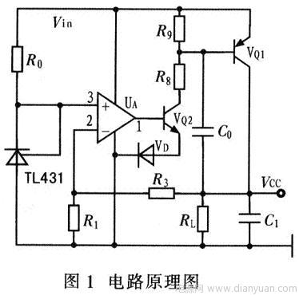
输出电压的具体数值由运算放大器UA确定，采用同相放大器的优越性在于其输入阻抗极大，可很好地将TL431输出的2．5 V电压与后级电路隔离，使其不受负载变化的影响；运放与电阻R3和R2组成比例放大环节，可对基准电压按要求进行比例放大输出，但输出电压最大不能超过运放的电源电压。
电流放大采用两个三极管，UA通过驱动调整管VQ2控制调整管VQ1，组成反馈实现电流放大环节，对输出电压进行调节，从而实现稳压输出。二极管VD在运放UA低压输出时使调整管VQ2基极一发射极电压为负，使VQ2立即进入截止状态，电流Ic2迅速降低，VQ2的VCE升高导致VQ1的基极电压升高，使 VQ1的基极电流IB减少，进而减少输出电流ICQ1(βIB)；反之同理。RL是输出负载，C0和C1是滤波电容。
2 电路主要参数设计
控制环节设计
控制环节回路等效图如图2和图3所示，其中图2为比例电压增益原理图，图3为电流放大原理图。
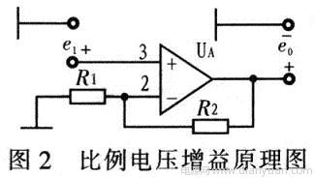
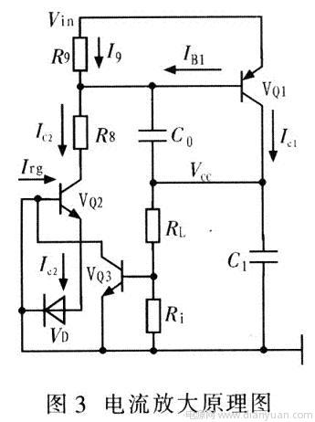
按照图2和图3，可得出控制环节回路方程：
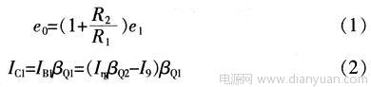
式中，Irg为运放UA的输出端1的输出控制电流。
由式(2)可知，Irg通过控制VQ2啦的电流IC2控制VQ1的基极电流，IB1，R8控制调节管VQ2，进而控制VQ1的输出电流IC1，VQ2是与 VQ1形成串联负反馈，无需进一步放大VQ1的输出电流IC1，用R8对IC1分流。电路输出电压Vcc为5 V，驱动额定负载是350 Ω，供电电源是标准7 V输出的电池。运算放大器选LM358，取R1、R2为10 kΩ，TL431电流范围是100～150 mA，选用R1=3 kΩ，符合要求。VCC=(1+R2/R1)x2．5=5 V。合理选取R8和R9的电阻值，使VQ1和VQ2均工作在线性区。

3 调整管的选取与静态工作点的设置
调整管VQ1和VQ2主要参数：(1)反向电压VCEO不小于Vin的2 倍的裕量；(2)最大允许电流ICM，不小于输出电流I0的2倍的裕量；(3)耗散功率PCM应在功率损耗的安全区内；通常为了安全可靠，参数应按照实际值的几倍选取。设置适当的静态工作点(即确定基极静态电流Ih，发射极电流Ie，集电极一发射极静态电压Uce)，可以在保证输出稳定精度的同时使调整管的损耗最小。合适的静态工作点首先要求调整管工作在放大状态，其次要满足电网和负载波动情况下，Ib、Ie、Ucc尽量小，以减少损耗。设置静态工作点要选择合适的驱动管VQ1和偏置电阻R8、R9。VQ1的静态工作点为：
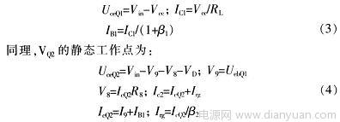
式中，Irg为运放的控制输出信号，Vin为电源电压，Vcc为5 V输出电压，RL为额定负载200Ω，VD是二极管导通电压0．7V。
由式(3)和(4)可以确定VQ2的参数，然后，计算电阻R9：
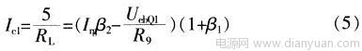
使用放大倍数β1、β2在30-80之间的调整管，放大倍数较大的调整管消耗功率较小，但稳定性降低，这里选取β为50，设计供电电源在5．2～9 V之间波动，为了防止电源电压高时烧毁调整管VQ2，加约1 kΩ的电阻R8以限流保护。
4 过流保护电路的设计
图3中，电阻Ri与三极管VQ3组成过流保护环节。输出电流过大时，取样电阻Ri上的电压大于0．7 V，VQ3导通，迫使调整管基极电压Vbe降低，直到关闭电源输出。R4=0．7／kIC。其中，LC为输出电流，K为最大过流系数，通常取值约1．5。 R7=(Vcc-Uce3)／Ie3≈Vrg/Ic3，限制Ic3不宜过大，以免VQ3过流损坏。

1.2漏电电流检测模块的论证与选择

1.3 自锁保护模块的论证与选择
将开关串联在继电器的主触点（继电器线圈）上。与此同时，将继电器的一个空余的副触点（常开触点）与开关并联（并且与主触点接通）。这样一来，按下开关，副触点（常开触点）吸合，电路通电；松开开关之后，由于副触点已经吸合，并向继电器主触点的线圈供电，线圈反过来又保持副触点吸合。再将线路从继电器输出端引出，电路就可以保持持续的通电了。

2电路与程序设计

2.1电路的设计

系统总体框图如图2.1.1所示，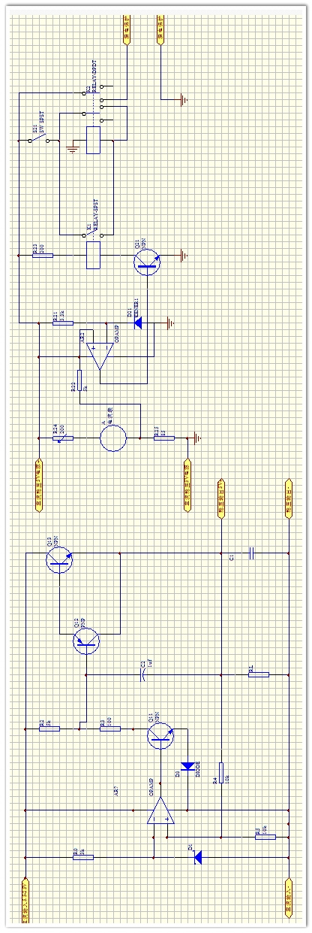
图2.1.1 系统总体框图

2.1.2直流稳压模块子系统框图与电路原理图
1、直流稳压模块子系统电路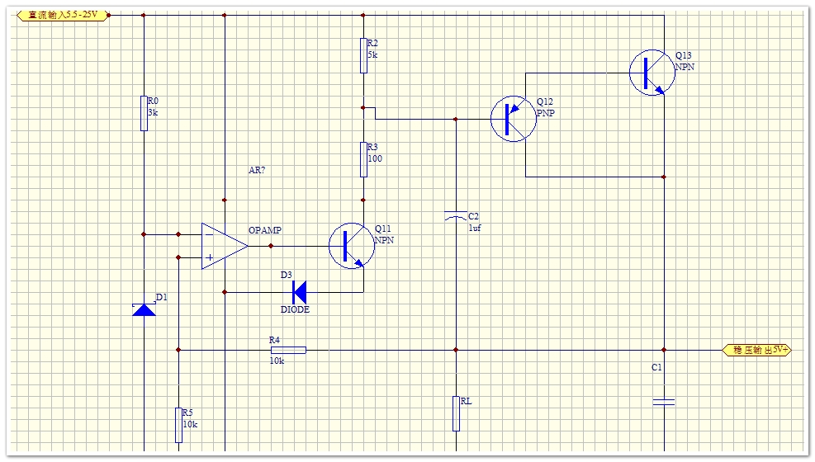

图2.1.2 直流稳压模块子系统电路

2.1.3 漏电电流检测转换子系统框图与电路原理图
1、漏电电流检测转换子系统电路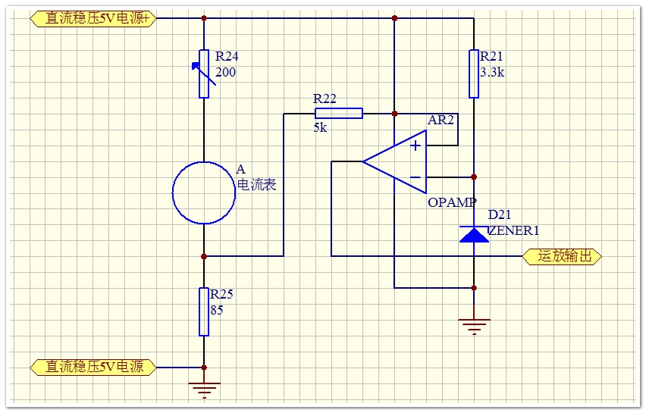

图2.。1。3 漏电电流检测转换子系统电路

2.1.4自锁保护模块子系统框图与电路原理图
1、自锁保护模块子系统电路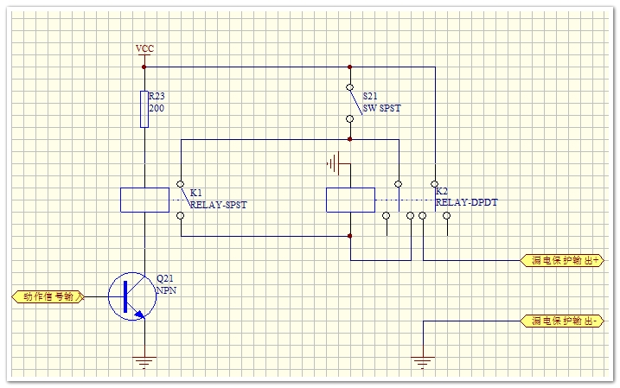
图2.。1。4 自锁保护模块子系统电路

